Use case : 410



Brief Description

ใช้สำหรับการเพิ่มข้อมูลพนักงานเพื่อการจัดการกำหนดการใช้สิทธิ์

Initial Step-by-Step Description

1.เจ้าของ เลือกเมนู “กำหนดสิทธิ์การใช้งาน”

2.ระบบแสดงรายการให้เพิ่มข้อมูลพนักงานลงไป และจะมีช่องให้เลือก สิทธิ์การใช้งาน

3.เจ้าของเลือก ใส่ข้อมูล พนักงาน และเลือกสิทธิ์การใช้งานขอ

พนักงานคนนั้นๆ

4. เมื่อใส่ข้อมูลครบ กด “บันทึกการเพิ่มข้อมูล”

Xref:[………………..]/use case: ………………. / pg. ……….

# System Requirement Specification

|  |  |
| --- | --- |
| Use Case Name:: | Add user information:: UC401 |
| Requirement ID:: | MNM-REQ-001 |
| Xref:: | [CarcareGenius - SRS] / UseCase:UC410/pg. |
| Actor:: | Owner |
| Priority:: | High |
| Status:: | Complete |
| Pre-conditions  /Assumptions:: | ระบบแสดงหน้าจอหลักของโปรแกรม |
| Post-conditions:: | ระบบจะแสดงข้อมูลที่ต้องกรอก และสิทธิ์ที่ต้องเลือก |
| Flow of Events:: | 1. ระบบแสดงหน้าจอหลักของโปรแกรม  2. คลิ๊กเลือกเมนู “กำหนดสิทธิ์การใช้งาน”  3.ระบบแสดงรายการให้เพิ่มข้อมูลพนักงานลงไป และจะมีช่องให้เลือก สิทธิ์การใช้งาน  4.เจ้าของทำการ ใส่ข้อมูล พนักงาน และเลือกสิทธิ์การใช้งานของ พนักงานคนนั้นๆ [E1]  5. เมื่อใส่ข้อมูลครบ กด “บันทึกการเพิ่มข้อมูล”[A1] |
| Alternative of Events:: | [A1]กรณีที่ไม่ต้องการเพิ่มข้อมมูล ให้กดล้างหน้าจอ |
| Exception Flow of Events:: | [E1]กรณีที่ใส่ข้อมูลไม่ครบหรือกรอกข้อมูลไม่ครบถ้วน  ระบบจะโชว์หน้าจอแจ้งเตือน |
| UI Xref:: | [Carcare Genius - SRS] |
| Note:: | N/A |

Use case : 420



Brief Description

ใช้สำหรับการรับการแก้ไขม้อมูล หรือแก้ไขสิทธิ์การใช้งานของพนักงาน

Initial Step-by-Step Description

1. ระบบแสดงหน้าจอหลักของโปรแกรม

2. คลิ๊กเลือกเมนู “กำหนดการใช้งาน”

3. เลือกข้อมูลพนักงานที่ต้องการแก้ไขข้อมูลแล้วกด “แก้ไขข้อมูล”

4.เจ้าของทำการแก้ไข ใส่ข้อมูล พนักงาน และเลือกสิทธิ์การใช้งานของ พนักงานคนนั้นๆ

5. เมื่อทำการแก้ไขเรียบร้อย ข้อมูลครบถ้วน กด “บันทึกการเพิ่มข้อมูล”

Xref:[………………..]/use case: ………………. / pg. ……….

# System Requirement Specification

|  |  |
| --- | --- |
| Use Case Name:: | Update user information:: UC420 |
| Requirement ID:: | MNM -REQ-002 |
| Xref:: | [Carcare Genius - SRS] / UseCase:UC420/pg. |
| Actor:: | Owner |
| Priority:: | High |
| Status:: | Complete |
| Pre-conditions  /Assumptions:: | ระบบแสดงหน้าจอหลักของโปรแกรม |
| Post-conditions:: | ระบบจะแสดงข้อมูลที่ได้เพิ่มเสร็จเรียบร้อยในหน้าของการกำหนดสิทธิ์การใช้งาน |
| Flow of Events:: | 1. ระบบแสดงหน้าจอหลักของโปรแกรม  2. คลิ๊กเลือกเมนู “กำหนดการใช้งาน”  3. เลือกข้อมูลพนักงานที่ต้องการแก้ไขข้อมูล แล้วกด “แก้ไขข้อมูล”  4.เจ้าของทำการแก้ไข ใส่ข้อมูล พนักงาน และเลือกสิทธิ์การใช้งานของ พนักงานคนนั้นๆ [E1]  5. เมื่อทำการแก้ไขเรียบร้อย ข้อมูลครบถ้วน กด “บันทึกการเพิ่ม”[A1] |
| Alternative of Events:: | [A1]กรณีที่ไม่ต้องการเพิ่มข้อมมูล ให้กดล้างหน้าจอ |
| Exception Flow of Events:: | [E1]กรณีที่ใส่ข้อมูลไม่ครบหรือกรอกข้อมูลไม่ครบถ้วน  ระบบจะโชว์หน้าจอแจ้งเตือน |
| UI Xref:: | [Carcare Genius - SRS] |
| Note:: | N/A |

Use case : 430



Brief Description

ใช้สำหรับการลบข้อมูลของพนักงาน ที่ไม่ได้อยู่ในองค์กรแล้ว

Initial Step-by-Step Description

1. ระบบแสดงหน้าจอหลักของโปรแกรม

2. คลิ๊กเลือกเมนู “กำหนดการใช้งาน”

3. เลือกข้อมูลพนักงานที่ต้องการลบแล้วกด “ลบข้อมูล”

Xref:[………………..]/use case: ………………. / pg. ……….

# System Requirement Specification

|  |  |
| --- | --- |
| Use Case Name:: | Delete user:: UC430 |
| Requirement ID:: | MNM -REQ-003 |
| Xref:: | [Carcare Genius - SRS] / UseCase:UC430/pg. |
| Actor:: | Owner |
| Priority:: | High |
| Status:: | Complete |
| Pre-conditions  /Assumptions:: | ระบบแสดงหน้าจอหลักของโปรแกรม |
| Post-conditions:: | ระบบจะแสดงข้อมูลที่ได้เพิ่มเสร็จเรียบร้อยในหน้าของการกำหนดสิทธิ์การใช้งาน |
| Flow of Events:: | 1. ระบบแสดงหน้าจอหลักของโปรแกรม  2. คลิ๊กเลือกเมนู “กำหนดการใช้งาน”  3. เลือกข้อมูลพนักงานที่ต้องการลบแล้วกด “ลบข้อมูล”[A1][E1] |
| Alternative of Events:: | [A1]กรณีที่กดลบข้อมูล ระบบจะโชว์”คุณต้องการลบใช่หรือไม่” หากต้องการกด ok หากไม่ต้องการ กด cancel |
| Exception Flow of Events:: | [E1]กรณีที่ไม่ได้เลือกข้อมูลใดๆแล้วกด ลบ ระบบจะแจ้งเตือน “กรุณาเลือกข้อมูล” |
| UI Xref:: | [Carcare Genius - SRS] |
| Note:: | N/A |

Use case : 440



Brief Description

ใช้สำหรับการดูข้อมูลของพนักงานว่า มีสิทธิ์การใช้งานแบบไหนบ้าง

Initial Step-by-Step Description

1. ระบบแสดงหน้าจอหลักของโปรแกรม

2. คลิ๊กเลือกเมนู “กำหนดสิทธิ์การใช้งาน”

3. เลือกชื่อสิทธิ์พนักงาน ที่ต้องการทราบ การใช้งาน

Xref:[………………..]/use case: ………………. / pg. ……….

# System Requirement Specification

|  |  |
| --- | --- |
| Use Case Name:: | Show screen user information :: UC240 |
| Requirement ID:: | MNM -REQ-004 |
| Xref:: | [Carcare Genius - SRS] / UseCase:UC240/pg. |
| Actor:: | Owner |
| Priority:: | High |
| Status:: | Complete |
| Pre-conditions  /Assumptions:: | ระบบแสดงหน้าจอหลักของโปรแกรม |
| Post-conditions:: | ระบบจะแสดงผลกำไร – ขาดทุน จะอยู่ในรูปแบบกราฟต่างๆ |
| Flow of Events:: | 1. ระบบแสดงหน้าจอหลักของโปรแกรม  2. คลิ๊กเลือกเมนู “กำหนดสิทธิ์การใช้งาน”  3. เลือกชื่อสิทธิ์พนักงาน ที่ต้องการทราบ สิทธิ์การใช้งาน |
| Alternative of Events:: | - |
| Exception Flow of Events:: | - |
| UI Xref:: | [Carcare Genius - SRS] |
| Note:: | N/A |

User interfaces

1 . หน้าจอ Add user indormation (Usecase: UC410)

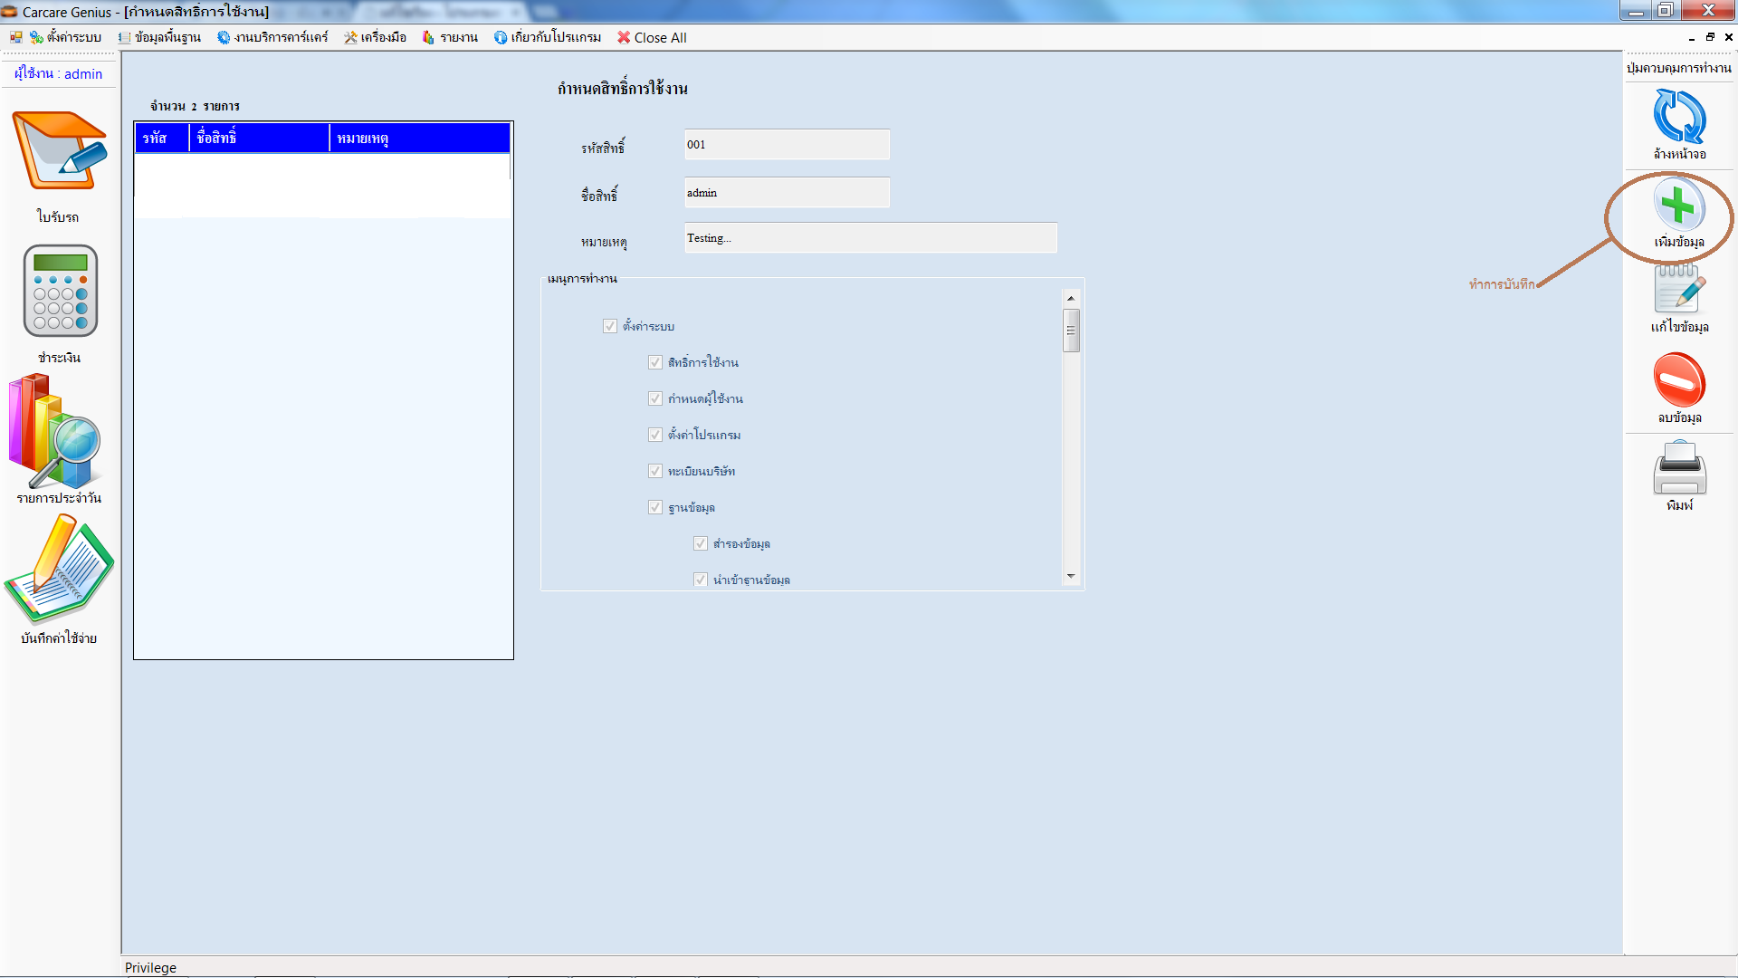

2 . หน้าจอ Update User information (Usecase: UC420)

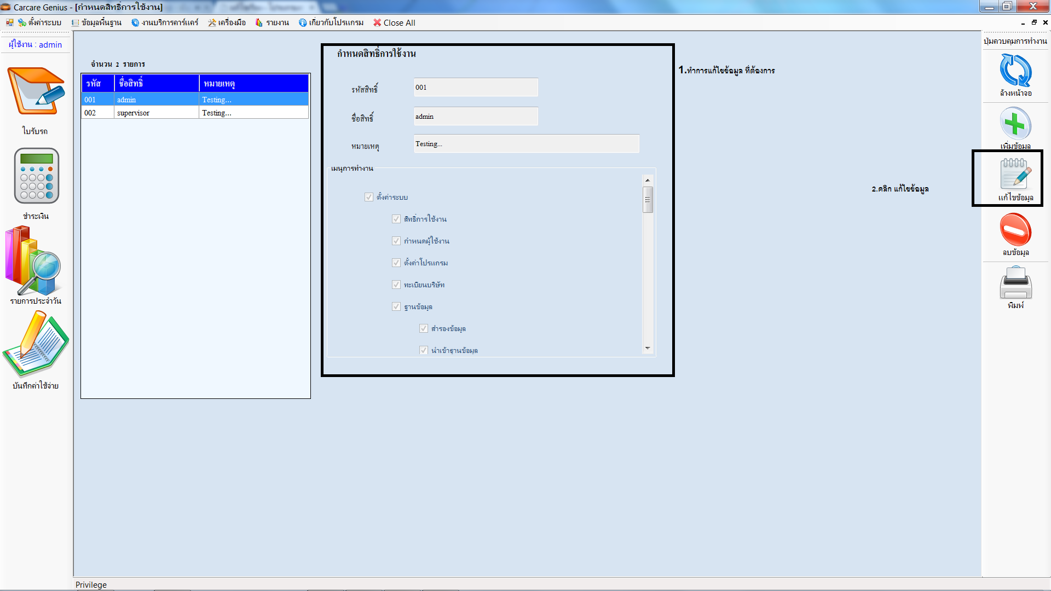

3. หน้าจอDelete User (Usecase: UC430)

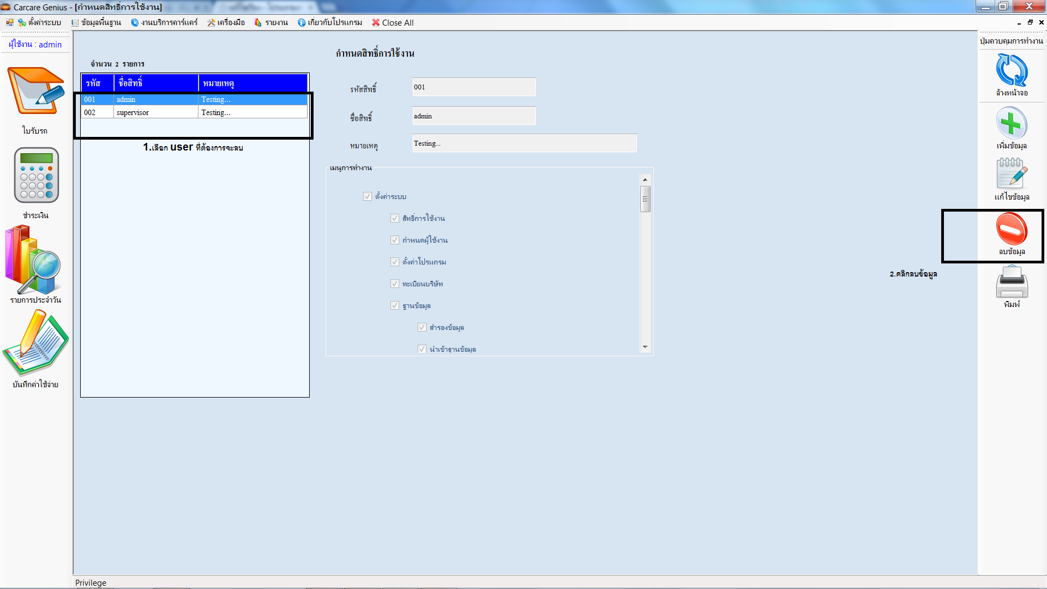

4. หน้าจอ Show screen user information (Usecase: UC440)

